|  |  |
| --- | --- |
| dOSSIER D’ANALYSE  Projet 1, Application AlphaPoll | Julien EHLES, Marc FURLAN  ADAI 2017/2018 |

Table des matières

1. Introduction 2

2. Tableau des fonctionnalités 2

3. Schéma Objet (MCD) 3

4. Schéma relationnel base de données (MLD) 3

5. Dictionnaire des données 4

6. Schéma architectural 4

# Introduction

AlphaPoll est une application web permettant de créer rapidement des sondages en ligne. L’administrateur du sondage peut le partager avec les votants grâce à des liens les laissant accéder au sondage et aux résultats. L’administrateur dispose également de la possibilité de désactiver le sondage. L’ensemble du sondage (son intitulé et les différents choix possibles) ainsi que le nombre de votants sont stockés dans une base de données.

# Tableau des fonctionnalités

|  |  |  |
| --- | --- | --- |
| FONTIONNALITES | OBLIGATOIRE | OPTIONNELLE |
| PROFIL UTILISATEUR |  |  |
| Accéder au sondage | X |  |
| Répondre au sondage | X |  |
| Afficher le nombre de votants | X |  |
| Confirmer sa réponse (fonction « Voter ») | X |  |
| Voir les résultats depuis la page des réponses | X |  |
| Accéder à la page des résultats après avoir voté | X |  |
| Retourner à l’accueil après avoir voté | X |  |
| Afficher les résultats par ordre décroissant | X |  |
| Afficher un graphique des réponses |  | X |
| PROFIL CREATEUR SONDAGE |  |  |
| Formuler une question | X |  |
| Saisir les choix de réponses | X |  |
| Choisir un mode de réponses (réponse unique ou multiple) | X |  |
| Générer le lien de suppression du sondage | X |  |
| Générer le lien de partage du sondage | X |  |
| Générer le lien pour accéder aux résultats du sondage | X |  |
| Désactiver le sondage | X |  |
| Revenir à l’accueil après la suppression du sondage | X |  |

# Schéma Objet (MCD)

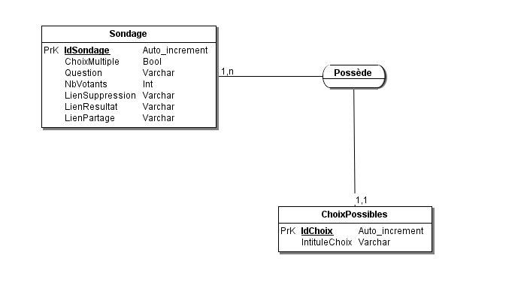

# Schéma relationnel base de données (MLD)

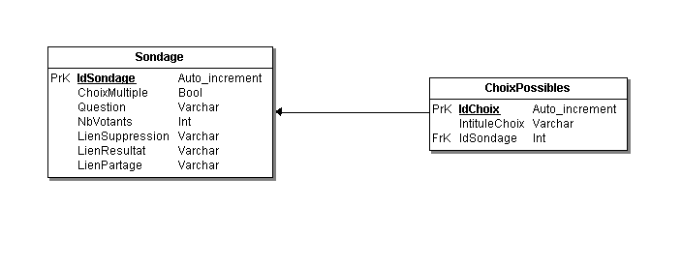

Sondage ( **IdSondage**, ChoixMultiple, Question, NbVotants, LienSuppression, LienResultat, LienPartage)

ChoixPossibles (**IdChoix**, IntituleChoix, FKIdSondage)

# Dictionnaire des données

|  |  |  |
| --- | --- | --- |
| Libellé | Nom | Type |
| N° du sondage | IdSondage | Auto_increment |
| Choix multiples possible | ChoixMultiple | Bool |
| Question du sondage | Question | Varchar |
| Nombre de votants | NbVotants | Int |
| Lien de suppression du sondage | LienSuppression | Varchar |
| Lien vers les résultats du sondage | LienResultat | Varchar |
| Lien de partage pour les votants | LienPartage | Varchar |
| N° du choix | IdChoix | Auto_increment |
| Intitulé du choix | IntituleChoix | Varchar |

# Schéma architectural

Internet

Base De Données

Utilisateur

Serveur IIS